Федеральное государственное образовательное бюджетное

учреждение высшего образования   
«**Финансовый университет при Правительстве Российской Федерации»**

**(Финансовый университет)**

**Колледж информатики и программирования**

**Операционные системы**

**Индивидуальная работа 4 по работе с командной строкой windows**

Преподаватель: Сибирев И.В

Выполнил работу студент: Панфилова Анна

Группа: 2ОИБАС-1022

Москва 2023

ЗАДАНИЕ. Изучить встроенные утилиты операционной системы Microsoft Windows для работы с файловой системой и диагностики сетевых подключений.

**ЧАСТЬ 1**

**ЗАДАНИЕ**

1. Создайте на рабочем столе папку Test.

2. Запустите командную строку cmd.exe (Пуск — ввод с клавиатуры «cmd» без кавычек).

3. Проверьте системные дату и время с помощью команд date и time. Для этого в командной строке наберите нужную команду и нажмите Enter.

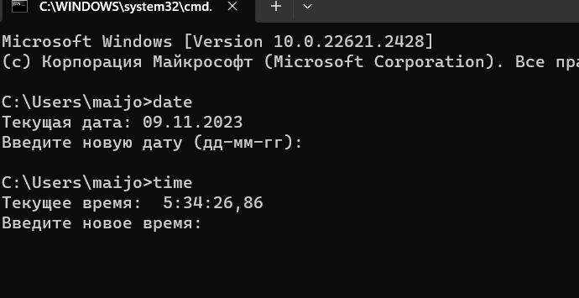

4. С помощью утилиты cd измените текущий каталог на каталог Test, созданный Вами ранее.

5. С помощью команды md создайте каталог с именем Cat.

6. Используя команду copy con, создайте файл с именем File.txt. (Команда copy con означает копирование с консоли, т. е. с клавиатуры). После данной команды введите следующий текст: Ваши Ф.И.О., группа и название лабораторной работы. Закройте файл сочетанием клавиш Ctrl+Z.

7. С помощью команды dir просмотрите список созданных объектов в папке Test. Команда в общей сложности фиксирует 3 каталога (папки), т. к. первая метка указывает на текущий каталог, обозначенный точкой, вторая — на предыдущий каталог (две точки).

8. В каталоге Cat с помощью команды copy создайте две копии файла File.txt – File1.txt и File2.txt.

9. Объедините файлы File1.txt и File2.txt в файл oneFile.txt с помощью команды copy.

10. Просмотрите полученный файл oneFile с помощью утилиты copy.

11. C помощью команды move переместите файл oneFile.txt в папку Test.

12. С помощью команды rename переименуйте файл oneFile.txt в newFile.txt.

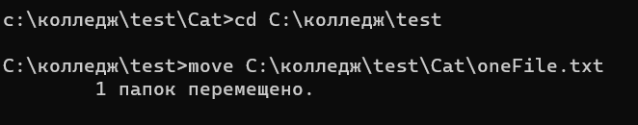

13. С помощью той же команды смените расширения у всех файлов в каталоге Cat.

14. Измените расширение файлов на исходное.

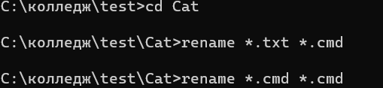

15. Создайте в папке Test две цепочки вложенных каталогов с помощью команды mkdir:

а) Каталог Dog, содержащий каталоги Bulldog и Sheltie.

б) Каталог Bird, содержащий каталоги Flying и Non-flying. Каталог Non-flying содержит два подкаталога: Ostrich и Penguin.

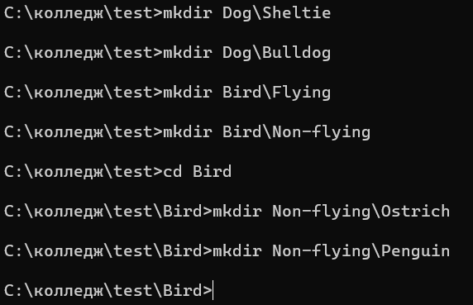

16. Используя команду tree . постройте дерево каталогов папки Test.

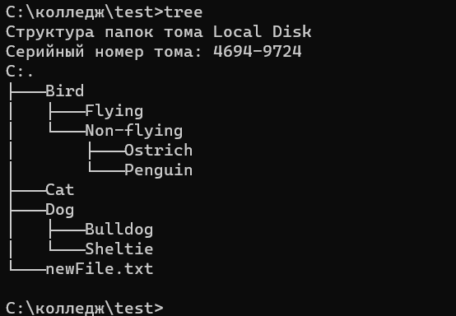

17. Удалите все файлы, содержащие в названии слово new, из каталога Test посредством утилиты del.

18. Удалите все файлы из каталога Cat, можно использовать команду del *.*.

19. Удалите каталоги Bird и Dog с помощью команды rd /s, при необходимости укажите путь к удаляемому дереву каталогов.

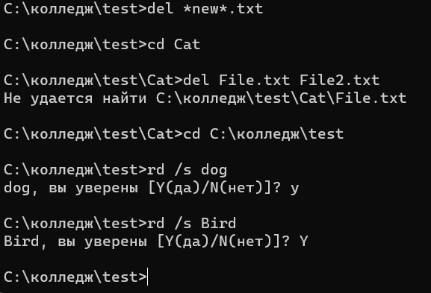

**ЧАСТЬ 2**

**ЗАДАНИЕ**

1. С помощью утилиты ipconfig определите и запишите в отчет следующую информацию:

• Название сетевого подключения – Ethernet 4

• Тип используемого адаптера – Адаптер Ethernet

• MAC-адрес адаптера - 03-52-CD-9E-91-69

• IP-адрес сетевого подключения - 18.118.39.157;

• Сетевую маску - 255.0.0.0;

• Основной шлюз - 26.0.0.1;

• IP-адрес DNS-сервера – 77.37.251.33;

• IP-адрес DHCP-сервера - 192.168.0.1.

2. С помощью утилиты ping проверьте доступность следующих устройств:

• Сервер DHCP

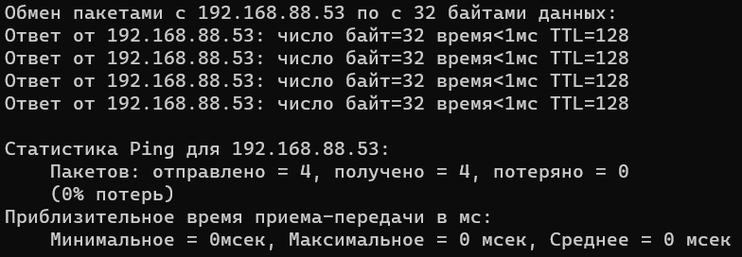

• Сервер DNS

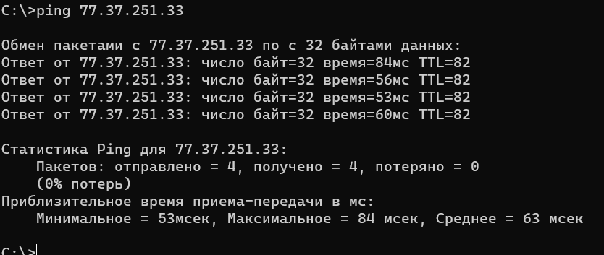

• Информационный ресурс www.ya.ru.

Используя дополнительные ключи, сделайте так, чтобы количество посылаемых эхо-запросов равнялось номеру компьютера (последние 2 цифры в имени компьютера) + 5.

Для каждого устройства и информационного ресурса запишите в отчёт следующую информацию:

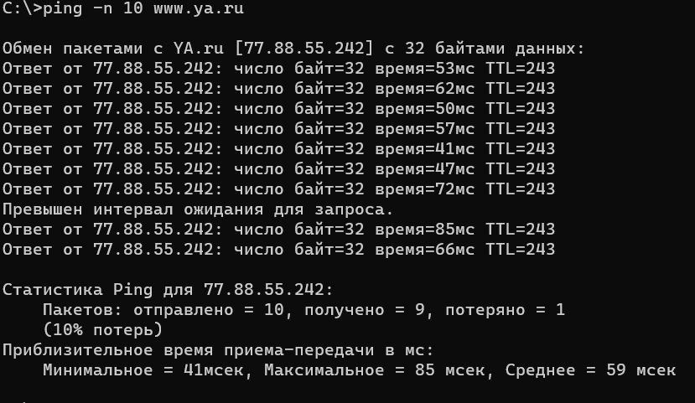

• Процент потерь.

0 процентов

• Среднее время приёма передачи:

Минимальное = 5 мсек, Максимальное = 36 мсек, Среднее = 9 мсек

3. С помощью утилиты tracert проверьте доступность следующих устройств:

• Информационный ресурс [www.rsue.ru](http://www.rsue.ru).

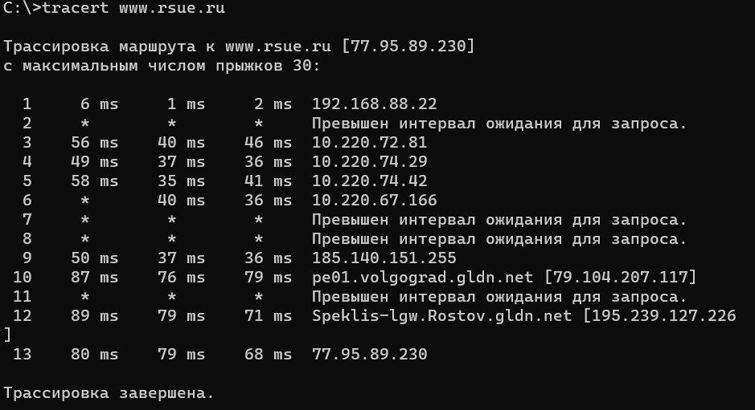

• Информационный ресурс [www.ya.ru](http://www.ya.ru).

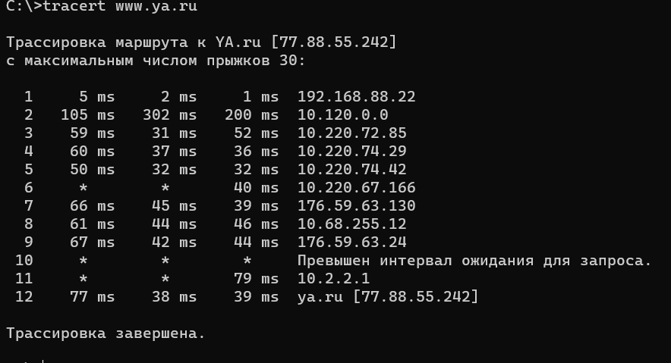

Используя дополнительные ключи, сделать так, чтобы утилита не определяла DNS имена промежуточных устройств.

Запишите в отчёт следующую информацию:

• Количество промежуточных устройств = 9 в двух информационных ресурсах

• IP-адрес всех промежуточных устройств. 192.168.0.1, 5.255.255.242, 77.37.250.196, 87.226.221.70, 87.226.183.91, 188.254.94.150, 93.158.160.155, 5.255.255.242, 5.255.255.242 для ya.ru

192.168.0.1, 77.95.89.230, 77.37.250.196, 87.226.221.170, 188.254.25.75, , 79.104.207.117, 77.95.89.230, 195.239.127.226, 77.95.89.230 для rsue.ru

4. С помощью команды arp определите и запишите в отчет MAC-адреса следующих устройств:

• Основной шлюз - 192.168.56.1

• 3 любых компьютера - 192.168.0.1, 192.168.0.15, 26.218.129.57.